**DECLARAÇÃO DE TRANSFERÊNCIA DE DIREITOS AUTORAIS**

À Comissão Editorial da Revista Ciência, Cuidado e Saúde.

Declaramos que, em caso de aceitação, os direitos autorais referentes ao artigo “Avaliação do impacto da *diabetes mellitus* na qualidade de vida de idosos assistidos na atenção primária” serão de propriedade restrita da revista **Ciência, Cuidado e Saúde**,estando vedada qualquer reprodução — total ou parcial —, em qualquer outro meio de divulgação, impresso ou eletrônico, sem autorização prévia e necessária do seu Conselho Deliberativo.

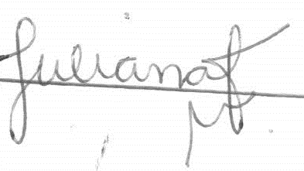João Pessoa, 09 de julho de 2013.

Juliana Almeida Marques Lubenow



______________________________________ Marino Medeiros Martins

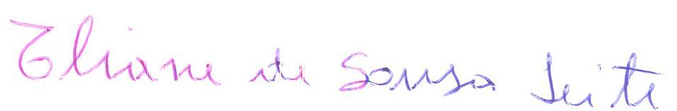

_______________________________Eliane de Sousa Leite

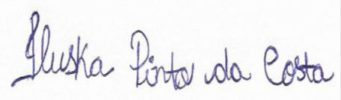

______________________________

Iluska Pinto da Costa

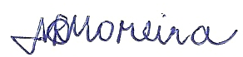

________________________

Maria Rosilene Cândido Moreira

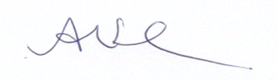

_________________________

Antonia Oliveira Silva